平成27年12月

各位

一般社団法人日本筋ジストロフィー協会
代表理事 貝谷 久宣

署 名 に 協 力 の お 願 い
（八雲病院の医療機能の継続について）

いつも協会活動に協力いただき、ありがとうございます。
さて、北海道八雲町にある国立病院機構八雲病院が、札幌市にある北海道医療センターへ医療機能の移転をすることは、会報「一日も早く」第２８９号などですでにご存知と思います。八雲病院は筋ジストロフィー患者にとって、気管切開をしない鼻マスク人工呼吸器による診療に関する我が国の拠点で、さらに医師、看護師、理学療法士、作業療法士、臨床工学士をはじめとする多職種の医療チームが一体になった専門医療を実践しています。このため、長期の入院患者はもちろん、短期入院、定期検査などで全国の筋ジストロフィー患者が利用しています。
八雲病院の医療機能については、別紙の「国立病院機構八雲病院の筋ジストロフィー専門診療機能の札幌移転（国立病院機構北海道医療センター敷地内）に関する要望書」をご覧になれば、詳細にご理解いただけます。
こうした素晴らしい医療機能を移転後も継続していただくように、協会として所管をする厚生労働省と国立病院機構本部へ要望書を提出するとともに、会員（ご支援頂ける）の皆様による署名を添付することを昨年末の理事会で決議いたしました。
つきましては、要望書をお読みいただき、厚生労働大臣、国立病院機構理事長あての署名用紙に署名、捺印いただき、同封の返信封筒にてご返送ください。取りまとめをして、協会役員、患者代表とともに、来年３月中に、要望書と署名をお届けして、八雲病院の医療機能の継続を強く要望いたします。
署名用紙には、厚生労働大臣あてと、国立病院機構理事長あての２か所それぞれに署名、捺印をお願いします。点線で切り離さずにそのまま返信願います。
なお、署名の締切は２月末とさせていただきます。

最後になりますが、会員（ご支援頂ける）の皆様にとりまして、来年もよい年となるよう、お祈りいたします。

※NPPVネットワークへご返信頂ける場合は，２月２５日までお送り下さい。

平成28年3月 日
厚生労働大臣 塩崎 恭久殿
（国立病院機構 理事長 桐野 髙明殿）

一般社団法人日本筋ジストロフィー協会
代表理事 貝谷 久宣

国立病院機構八雲病院の筋ジストロフィー専門診療機能の札幌移転
（国立病院機構北海道医療センター敷地内）に関する要望書

【病院の概要】
国立病院機構八雲病院は、55年前に親の会などの国への要望をもとに始まった旧国立療養所八雲病院筋萎縮症（筋ジストロフィー）病棟120床と重症心身障害児者病棟120床の病院です。北海道八雲養護学校を隣接し、筋ジストロフィーなど神経筋疾患の教育において、アシスティブテクノロジーを活用し、ハロウィック水泳法（障害者に適した水泳法として英国ハロウィック養護学校で発祥）を日本で初めて授業に取り入れるなどしています。

【病院の役割】
筋ジストロフィーなど小児期発症の神経筋疾患の長期入院、短期入院（レスパイトを含めて）、定期検査および指導入院、外来を行っています。北海道の各地、最近は道外からも患者さん（大阪、京都、名古屋、福島、北九州、富山、東京など）が来られます。QOLと生命予後を最良にする呼吸リハビリテーションを積極的に取り入れる筋ジストロフィーの専門医療を実践しています。
①筋ジストロフィーの鼻マスク人工呼吸の拠点
気管切開をしないでできる鼻マスク人工呼吸（非侵襲的陽圧換気:NPPVまたはNIV）の導入や調整：熟練した看護師による鼻マスクや鼻ピロー、マウスピースなどの多種類からの選択と適合、熟練した臨床工学技士のアドバイスのもと、携帯型人工呼吸器の多種類からの選択と条件調整：経皮CO2モニターをしながら、睡眠時のNPPVの条件や鼻マスクのフィッティングの調整を行います。また、熟練した臨床工学技士が、人工呼吸器の定期点検、必要時点検、最新情報やアドバイスを必要なことのみ周知します。
イタリアから、国立病院機構八雲病院と米国ニュージャージーのバック教授とカナダのMcKim教授の３か所だけが、気管切開を回避してNPPVでデュシェンヌ型筋ジストロフィーが生命予後を改善していることを報告したと紹介されています（Am J Phys Med Rehabil 2014;93:595-599）。
②筋ジストロフィーの電動車いすの理論と実践
自身で操作できる電動車いすを作成します。専門のリハビリテーション医師とエンジニア、筋ジストロフィーに熟練した理学療法士と作業療法士、車いす工房により、シーティングクリニックが行われます。エンジニアが開発して世界に発信している“アクティブ・バランス・シーティング”の筋ジストロフィーへの活用拠点です。長時間坐位でも痛みが少ない座面調整やティルトリクライニング、ヘッドレストを活用します。スピードによっても姿勢が崩れない適切なサポート、呼吸や腹部を圧迫しない座り方を工夫します。
人工呼吸器を搭載してNPPVを使用しながら自身で自在に移動できます。寝たきりを予防します。
③アシスティブテクノロジーの研究と発信
パソコン、携帯電話、種々の電子機器、ナースコール、ゲームなど、仕事から趣味、遊びまで、使用する機械や支援機器を自身で操作できるように適合、調整を、熟練した作業療法士が行います。東京大学先端科学研究所とも共同研究を重ねてきました。具体的な支援内容は、ひらけごま：www.hirake55.com、またはコレスペ：core33.netで紹介しています。

④口から食べることの安全性を高める
誰でも食事をしてむせた経験はありますが、咳で食物を出せるので、窒息や誤嚥性肺炎にならずにいます。筋ジストロフィーでは、咳が弱くなるため、食べ物が気管に入るとうまく出せないことがあります。徒手や機械による咳介助で、気管に入った食べ物を出すことができます。機械による咳介助は、カフアシストという機械を使います。航空機内でも使うことができます。食事でむせたらカフアシストを使って出せる準備をして安全に食べる環境づくりをします。
呼吸が苦しいと、のみ込みがうまくできなくなります。その場合はNPPVをしながらの方が食事をし易くなります。
⑤風邪から急性呼吸不全になることを予防
普段からNPPVとカフアシストを活用した呼吸リハビリテーションを行うことにより、風邪が長引いたり肺炎や無気肺になることを予防し、急性呼吸不全による緊急治療や入院を減少することができます。
⑥保育所、幼稚園、学校、職場やコミュニティーでの活動支援
筋ジストロフィーの患者さんに関わる子育て、教育の現場、就労でのいろいろな課題に取り組んだ経験のある医師、看護師、理学療法士、作業療法士、児童指導員、保育士、医療ソーシャルワーカー達が、本人・家族や周囲の相談にのり、可能なことを提案したりコーディネートします。
⑦筋肉の影響を受けない日常検査の工夫
筋ジストロフィーの日常検査として便利な項目をいつでも院内で迅速に測れます。例えば、肝機能検査を一般的にはALT、ASTで行いますが、筋肉の異常でも上がってしまうため、判断に苦慮することがあります。肝臓の機能だけを反映するイソクエン酸脱水素酵素（ICDH）は、判断に便利です。筋肉が少なくなると、腎機能検査に使われるクレアチニン・クリアランスは指標になりません（筋肉内でクレアチンがクレアチニンになるため）。そこで、代わりにシスタチンCを測定します。
風邪薬や心臓のお薬、ステロイドを飲んで肝機能や腎機能に影響が無いかを速やかに判断できます。

【国際的なニーズ】
米国ニュージャージーのバック教授の大学病院には、NPPVなど呼吸リハビリテーションを求めて、香港やカタール、サウジアラビアからも患者さんが訪れます。
国立病院機構八雲病院の筋ジストロフィーに対する多職種の専門医療チームが、アクセスの良い札幌の北海道医療センターの地で、「神経筋疾患の呼吸リハビリテーションとマネジメントセンター」として機能し続けることができれば、現在の北海道内、道外の患者さんに加え、近隣のアジアの患者さんも来院しやすくなります。
また、以前も、JICAの国際協力の長期研修プログラムでブラジルの作業療法士が、当院で10か月研修したことがあります。国立病院機構八雲病院の多職種で2004年に書いた本「非侵襲的人工呼吸ケアマニュアルー神経筋疾患のための」が、2005年に英語に訳されており、世界中で読まれていたからでした。2015年にはイタリア語に訳され販売されています。世界中から、このようなケアの研修を望む多職種が訪れやすくなります。

【今後の筋ジストロフィーモデル医療のシーズ】
国立病院機構八雲病院の筋ジストロフィーに対する多職種の専門医療チーム（医師、看護師、理学療法士、作業療法士、臨床工学技士、検査技師など）は、気管切開を回避してNPPV、カフアシスト、電動車いす、アシスティブテクノロジーなどを活用し、経口摂取を継続し、生命予後とQOLを維持することに努めています。
北海道内はもちろん、国内外の筋ジストロフィー患者の専門医療に携わり、多職種の育成に関わり、筋ジストロフィーのモデル医療を推進していくことが重要です。
国立病院機構八雲病院の優れた筋ジストロフィー専門医療機能が、北海道医療センターの地に移っても、現状と同様に継続されることを望みます。また、長年にわたり、国立病院機構八雲病院は収支で問題なかったため、筋ジストロフィー医療の充実に求められる機材や人材面での影響を受けることが無いこともお願いいたします。
返信送付先は２ヶ所が用意されております

一般社団法人日本筋ジストロフィー協会に
お送り頂く場合は２月末まで左の宛先にお送り下さい
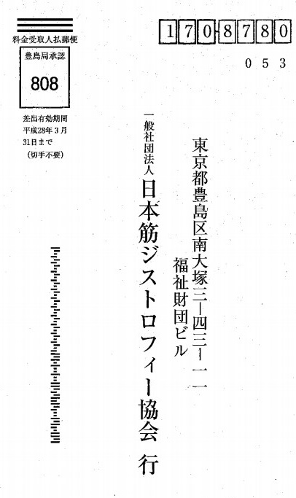
若干ですが
別納返信用封筒をご依頼により（左の様式）
お送り出来ます。

普通郵便と別納郵便で郵便番号が異なっていますので、直接返信頂く場合は
〒１７０－０００５となります。

宛先は同じです。
メール・ＦＡＸで
連絡頂けば対応出来ます

ＮＰＰＶネットワーク経由で返信頂く場合の
送付先2月25日まで下の宛先までお送り下さい

大変申し訳ありませんが返信用切手・封筒を
ご負担下さい
ご不明事は平日9時～17時までは
024-558-7611
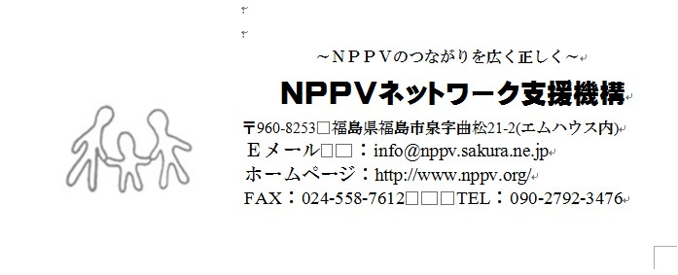
（エム設備設計内八代まで連絡下さい。）

厚生労働大臣 塩崎 恭久殿

私は、国立病院機構病院八雲病院が鼻マスク人工呼吸器による診療拠点で、医師、看護師、理学療法士、作業療法士、臨床工学技士はじめ多職種の医療チームが一体になった優れた専門医療を確保していることを患者・家族及び八雲病院の医療を支持する者として深く理解します。八雲病院が移転した後も、こうした医療機能が継続されるようにお願いいたします。

住 所 | 氏 名 | 印

コメント

(ＮＰＰＶネットワーク)
…………………………………………………………………………………………………………

独立行政法人国立病院機構
理事長 桐野 髙明殿

私は、国立病院機構病院八雲病院が鼻マスク人工呼吸器による診療拠点で、医師、看護師、理学療法士、作業療法士、臨床工学技士はじめ多職種の医療チームが一体になった優れた専門医療を確保していることを患者・家族及び八雲病院の医療を支持する者として深く理解します。八雲病院が移転した後も、こうした医療機能が継続されるようにお願いいたします。

住 所 | 氏 名 | 印

コメント

(ＮＰＰＶネットワーク)

